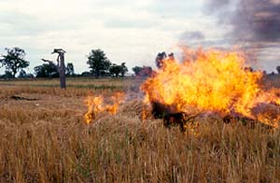
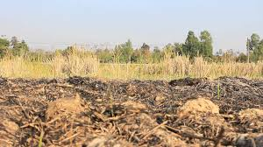
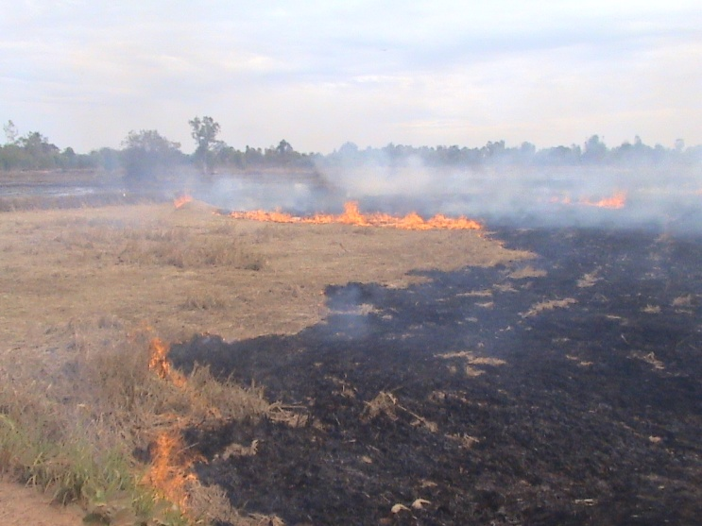
ประชาสัมพันธ์การแก้ไขมลพิษอันเกิดจาการเผาตอซัง

การณรงค์สร้างจิตสำนึก เกษตรกร โดยการตระหนักถึงคุณประโยชน์ของการไถกลบ ผลกระทบจากการเผาตอซัง ฟางข้าว และเศษวัสดุทางการเกษตร ส่งผลให้ทรัพยากรทางธรรมชาติเกิดความเสื่อมโทรมอย่างรวดเร็ว ภัยอันตรายเกิดจากการเผาที่ส่งผลให้เกิดมลพิษต่อสิ่งแวดล้อมในหมู่บ้าน / ชุมชน อุบัติเหตุจากการขับขี่ยานพาหนะบนท้องถนนและอาจลุกลามไหม้อาคารสิ่งก่อสร้างหรือบ้านพักอาศัย

องค์การบริหารส่วนตำบลหนองหงส์

